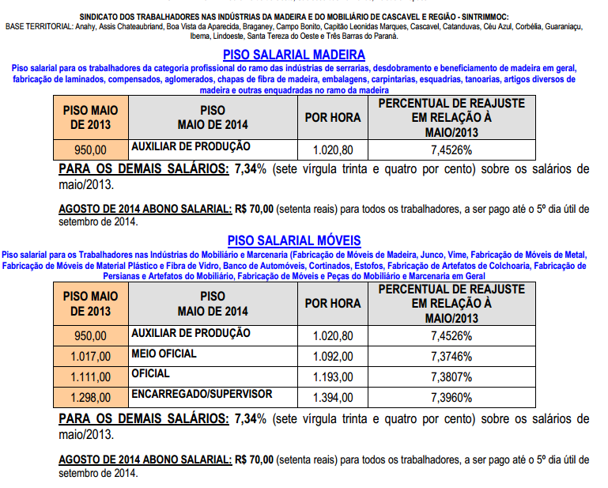

ALMIR GUEDES FERNANDES
PRESIDENTE

